ЛГК-01 |  | Качели-балансир одиночные
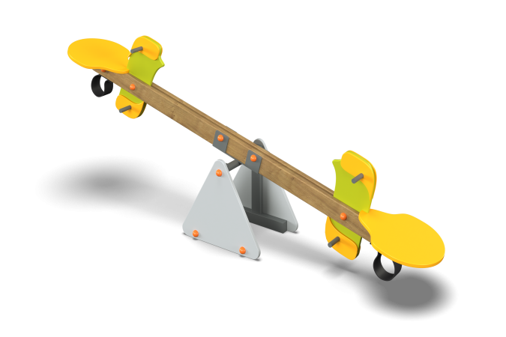

Размеры, мм: | 650x2100x700 | Вес, кг: | 40
Характеристики материалов
Материалы: влагостойкая березовая фанера, металл, акриловая краска, лак, порошковая краска, дерево, демпферная резина. Балансир изготовлен не менее чем из 2-х сухих (), строганных досок хвойных пород, сечением не менее высота 30 мм х ширина 100 мм. Перекладина балансира отшлифована, кромки скруглены. Обработанные поверхности покрыты тонированным и бесцветным лаком. Сиденья сделаны из высокопрочной влагостойкой фанеры толщина 21 мм. Все деревянные элементы окрашены в два-три слоя акриловой краской и имеют специальное покрытие - антиграффити. Ручки балансира выполнены из круглой трубы диаметром 33,5 мм со стопорной шайбой, препятствующей вращению, расположенной внутри фанерных элементов. Выступающие металлические части металлических профилей закрыты пластиковыми заглушками. Перепад высот в крайних положениях перекладины балансира не более 700 мм. Основание балансира выполнено из профильной трубы диаметром 60мм и круглой трубы диаметром 33,5 мм. Опорный узел перекладины балансира выполнен из двух подшипниковых опор и подвижной оси из трубы диаметром 33,5 мм. Подвижная часть опорного узла вращается в двух радиальных подшипниках, установленных во втулки из трубы диаметром 60 мм Все имеющиеся металлические детали покрыты порошковой полиэфирной краской. Весь крепеж - оцинкованный. Элементы игрового оборудования:
Основание балансира в сборе одинарное -1 шт.
Декорированные сиденья с упорами – 2 шт.

